Czwartek 8.04.2021
Zachęcamy Was dzisiaj do nauki kolejnej piosenki ludowej - „Lipka zielona”.
- Na początek obejrzyjcie i posłuchajcie piosenki w wykonaniu zespołu „Rokiczanka’.
Popatrzcie uważnie na piękne odświętne stroje mieszkańców wioski i codzienne czynności związane z gospodarstwem. Zastanówcie się, o czym opowiada piosenka, czy jest wesoła, czy smutna? Szybka czy wolna? Jak się kończy - dobrze, czy źle? Co wam się w niej najbardziej podobało? Spróbujcie wyróżnić w piosence fragment powtarzający się.
Rokiczanka - LIPKA (Official HD Video) - Bing video

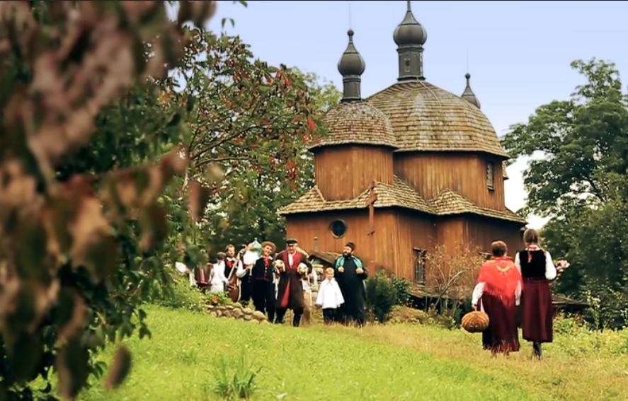
- Teraz posłuchajcie drugiej wersji tej piosenki - próbujcie ją zaśpiewać i potańczyć w jej rytmie
https://www.youtube.com/watch?v=_FqffWuCeb8
Z tamtej strony jeziora
stoi lipka zielona
A na tej lipce, na tej zielonieńkiej
Trzej ptaszkowie śpiewają
A na tej lipce, na tej zielonieńkiej
Trzej ptaszkowie śpiewają
Nie byli to ptaszkowie
Tylko trzej braciszkowie
Co się spierali o jedną dziewczynę
Który ci ją dostanie
Co się spierali o jedną dziewczynę
Który ci ją dostanie
Jeden mówi: "Tyś moja"
Drugi mówi: "Jak Bóg da"
A trzeci mówi: "Moja najmilejsza,
Czemuś tyś mi tak smutna"
"Jakże nie mam smutna być?
Za starego każą iść
Czasu niewiele, jeszcze dwie niedziele
Mogę miły z Tobą być!"
Czasu niewiele, jeszcze dwie niedziele
Mogę miły z Tobą być!"
Z tamtej strony jeziora
stoi lipka zielona
A na tej lipce, na tej zielonieńkiej
Trzej ptaszkowie śpiewają
A na tej lipce, na tej zielonieńkiej
Trzej ptaszkowie śpiewają

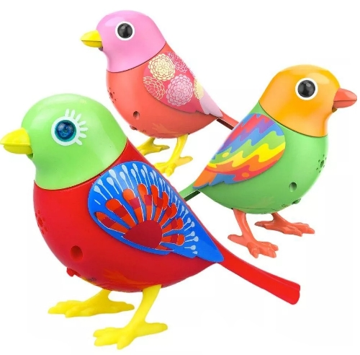
- Teraz troszkę policzymy. Obejrzyjcie obrazki. Przedstawcie sytuację za pomocą liczmanów (guzik, wykałaczki, patyczki,…). Odpowiedzcie na pytania.

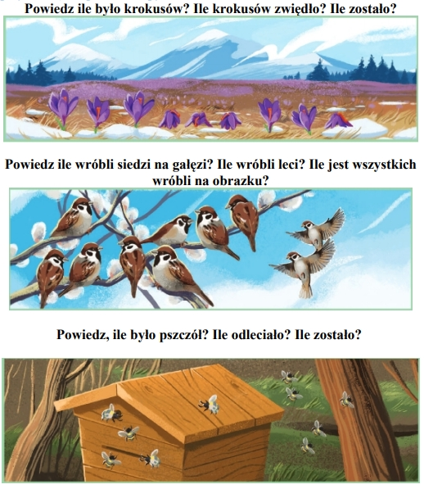
- A na koniec praca plastyczna do wyboru. Ptaszek origami lub krówka

Do wykonania pierwszej będą wam potrzebne nożyczki, klej, papier kolorowy. Czarna kredka lub pisak. Wytnijcie duże koło z papieru, dwa prostokąty (mniejszy i większy) i trzy paski do ozdoby ptasich skrzydeł.
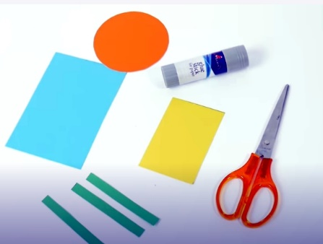
PTASZEK
https://www.youtube.com/watch?v=l_cINQDaPrI

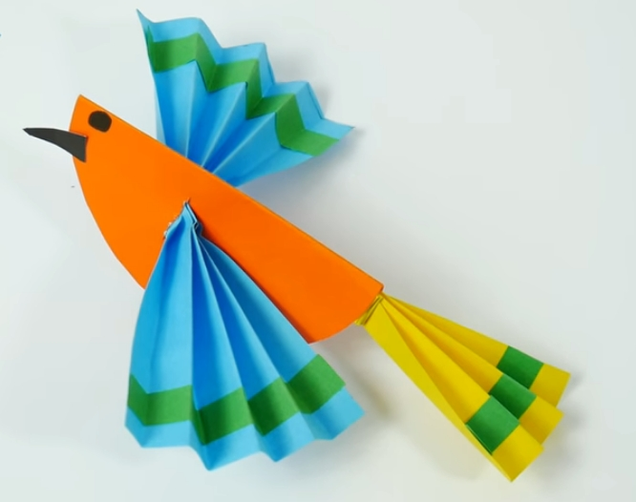

Do wykonania drugiej pracy będą wam potrzebne nożyczki, klej, papier kolorowy i kredki. Wytnijcie duże, czarne koło z papieru, nieco mniejsze koło w kolorze białym, siedem małych kółek czarnych (na uszy i kopyta) i 7 małych kółeczek białych (na łaty). Hop i do dzieła!
Krowa origami - praca plastyczna - YouTube
